# 加速器与HPS连接关系



# 功能简介

CNN卷积模块（cnn_top）实现普通卷积、dw卷积、relu激活等功能。

数据重排模块（data_reorganize）实现了输入数据重排功能与输出数据重排功能，原始图像的数据要经过输入重排，将数据排列成CNN加速器卷积需要的数据格式进行卷积计算；当框架要使用卷积结果时，需要将卷积结果进行输出重排，框架使用输出重排的结果进行识别。

# 工作流程

1、Hps通过avalon总线向数据重排模块（data_reorganize）下发：输入重排模式、通道数、特征图尺寸、输入数据地址、输出数据地址，配置完成后，再下发开始命令；数据重排模块会将原始图像数据排列成CNN加速器需要的数据格式。

2、Hps通过avalon总线向CNN卷积模块（cnn_top）下发：parameter、scale、input、weight、output在DDR中的基地址，然后在下发开始命令；CNN卷积模块启动对数据进行卷积。

3、卷积完成后，框架要使用卷积结果需要进行输出数据重排，Hps通过avalon总线向数据重排模块（data_reorganize）下发：输数重排模式、通道数、特征图尺寸、输入数据地址、输出数据地址，配置完成后，再下发开始命令；数据重排模块将数据排列成框架能使用的数据模式。

# 接口说明

#### CNN接口说明

|  |  |  |  |  |
| --- | --- | --- | --- | --- |
| 信号名 | 信号位宽 | 端口类型（I/O） | 信号来源/去向 | 详细描述 |
| sysclk | 1 | I | PLL | 系统时钟 |
| rst_n | 1 | I | external | 系统复位 |
| as_rd | 1 | I | HPS | 与HPS的HPS连接的avalon总线从机接口，接收parameter、scale、input、weight、output在DDR的基地址以及卷积开始命令 |
| as_wr | 1 | I |
| as_addr | 3 | I |
| as_rd_data | 32 | O |
| as_wr_data | 32 | I |
| as_data_waitquest | 1 | O |
| cfg_avm_read | 1 | O | DDR | 与HPS的DDR控制器连接的avalon总线，从DDR中读取卷积控制参数 |
| cfg_avm_address | 32 | O |
| cfg_avm_readdata | 32 | I |
| cfg_avm_readdatavalid | 1 | I |
| cfg_avm_byteenable | 4 | O |
| cfg_avm_burstcount | 3 | O |
| cfg_avm_waitrequest | 1 | I |
| load_avm_read | 1 | O | DDR | 与HPS的DDR控制器连接的avalon总线，从DDR中读取input、weight |
| load_avm_address | 32 | O |
| load_avm_readdata | 128 | I |
| load_avm_readdatavalid | 1 | I |
| load_avm_byteenable | 16 | O |
| load_avm_burstcount | 3 | O |
| load_avm_waitrequest | 1 | I |
| scale_avm_read | 1 | O | DDR | 与HPS的DDR控制器连接的avalon总线，从DDR中读取store模块计算需要的scale、weight_scale参数 |
| scale_avm_address | 32 | O |
| scale_avm_readdata | 32 | I |
| scale_avm_readdatavalid | 1 | I |
| scale_avm_byteenable | 4 | O |
| scale_avm_burstcount | 3 | O |
| scale_avm_waitrequest | 1 | I |
| output_avm_write | 1 | O | DDR | 与HPS的DDR控制器连接的avalon总线，将卷积计算结果写回DDR中 |
| output_avm_address | 32 | O |
| output_avm_writedata | 128 | O |
| output_avm_byteenable | 16 | O |
| output_avm_waitrequest | 1 | I |
|  |  |  |  |  |

#### DATA_REORG接口说明

|  |  |  |  |  |
| --- | --- | --- | --- | --- |
| 信号名 | 信号位宽 | 端口类型（I/O） | 信号来源/去向 | 详细描述 |
| exclk | 1 | I | externa | 外部时钟 |
| rst_n | 1 | I | external | 外部复位 |
| as_rd | 1 | I | HPS | 与HPS连接的avalon总线从机接口， |
| as_wr | 1 | I |
| as_addr | 8 | I |
| as_rd_data | 32 | O |
| as_wr_data | 32 | I |
| as_data_waitquest | 1 | O |
| r_avm_waitrequest | 1 | I | DDR | 与HPS的DDR控制器连接的avalon总线 |
| r_avm_read | 1 | O |
| r_avm_address | 32 | O |
| r_avm_readdata | 64 | I |
| r_avm_readdatavalid | 1 | I |
| r_avm_byteenable | 8 | O |
| r_avm_burstcount | 5 | O |
| w_avm_waitrequest | 1 | I | DDR | 与HPS的DDR控制器连接的avalon总线 |
| w_avm_write | 1 | O |
| w_avm_address | 32 | O |
| w_avm_writedata | 64 | O |
| w_avm_byteenable | 8 | O |
| w_avm_burstcount | 5 | O |

# 数据重排说明



如图展示的是一个3输入通道，2输出通道的卷积处理流程。

FPGA要实现这样的功能是比较简单的，简单计算一下可以得出大概需要：

存储空间：219byte

乘法器：9*3个

加法器：10个

当特征图尺寸变大、输入通道、输出通道变多之后，要实现卷积功能所需要的存储空间、乘法器、加法器数量将以几何倍数增。MobileNetV1模型特征尺寸最大为224*224，输入输出通道最多为1024，按照上面的卷积方法在FPGA上难以实现



为解决FPGA资源问题进行通道接切片减少乘法器数量，如下图所示，将输入通道和输出通道划分成一个个通道切片，每次对一个输入/输出通道进行卷积。



一个切片的数据排列如下图所示：

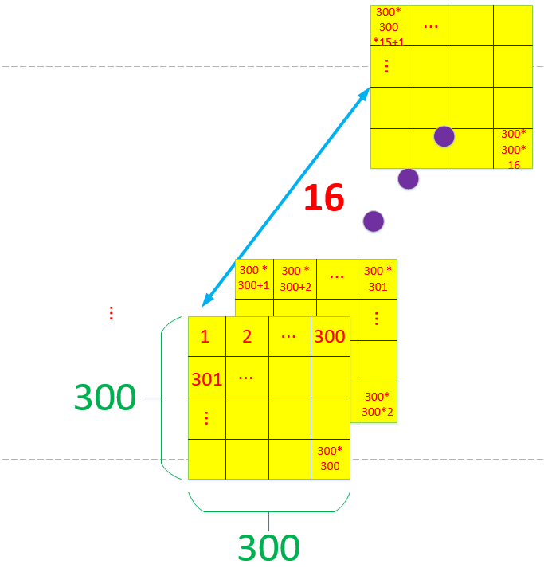

这样的排列在CNN加速器读取数据时，因为地址并不连续所以读取效率低下，所以需要数据重新排成下图的数据格式方便CNN加速器读取数据的连续性，提升数据读取的效率。

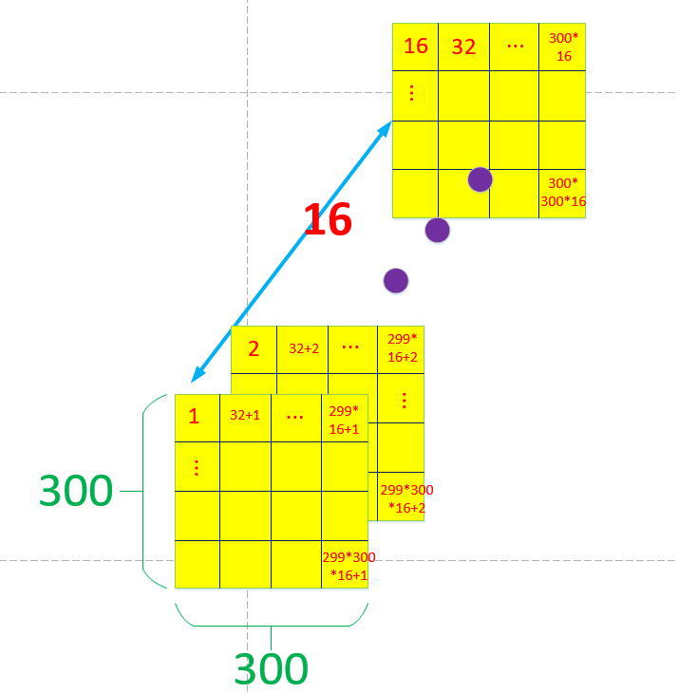

**原理代码参考**

1. **void** input_reorganized(int8_t *src, int8_t *dst, **int** in_c, **int** in_h, **int** in_w)
2. {
3. **int** input_c = up_round(in_c, INPUT_EXTEND_SCALE);
4. **for** (**int** i = 0; i < input_c; i++)
5. {
6. **for** (**int** r = 0; r < in_h; r++)
7. {
8. **for** (**int** c = 0; c < in_w; c++)
9. {
10. **for** (**int** k = 0; k < INPUT_EXTEND_SCALE; k++)
11. {
12. **if** (i * INPUT_EXTEND_SCALE + k < in_c)
13. {
14. int8_t temp =
15. src[((i * INPUT_EXTEND_SCALE + k) * in_h + r) * in_w + c];
16. dst[((i * in_h + r) * in_w + c) * INPUT_EXTEND_SCALE + k] = temp;
17. }
18. **else**
19. {
20. dst[((i * in_h + r) * in_w + c) * INPUT_EXTEND_SCALE + k] = 0;
21. }
22. }
23. }
24. }
25. }
26. }
28. **void** output_reorganize(int8_t *src, int8_t *dst, **int** out_c, **int** out_h, **int** out_w)
29. {
30. **int** output_channel_block = (out_c - 1) / INPUT_EXTEND_SCALE + 1;
31. **for** (**int** i = 0; i < output_channel_block; i++)
32. {
33. **for** (**int** r = 0; r < out_h; r++)
34. {
35. **for** (**int** c = 0; c < out_w; c++)
36. {
37. **for** (**int** k = 0; k < INPUT_EXTEND_SCALE; k++)
38. {
39. **if** (i * INPUT_EXTEND_SCALE + k < out_c)
40. {
41. **int** sw_index =
42. (i * INPUT_EXTEND_SCALE + k) * out_h * out_w + r * out_w + c;
43. **int** hw_index =
44. ((i * out_h + r) * out_w + c) * INPUT_EXTEND_SCALE + k;
45. dst[sw_index] = src[hw_index];
46. }
47. }
48. }
49. }
50. }
51. }

# 寄存器说明

#### CNN寄存器说明

|  |  |  |  |  |
| --- | --- | --- | --- | --- |
| 寄存器名 | 数据位宽 | 偏移地址 | 基地址 | 详细描述 |
| cnn_ddr_in | 32 | 0x10 |  | 输入数据存放在ddr中的物理地址 |
| cnn_ddr_out | 32 | 0x28 |  | 输出数据存放在ddr中的物理地址 |
| cnn_ddr_scale | 32 | 0x40 |  | scale参数存放在ddr中的物理地址 |
| cnn_ddr_w | 32 | 0x1C |  | 权重数据存放在ddr中的物理地址 |
| cnn_ddr_param | 32 | 0x34 |  | 卷积参数存放在ddr中的物理地址 |
| cnn_start | 32 | 0x00 |  | cnn_start[31:1]:保留  cnn_start[0]: 写1启动卷积；读1正在进行卷积操作，读0卷积操作完成。 |

# IP调用说明

启动IP前，需要先给各寄存器写入相应数据，配置好IP

**配置IP**

1. **int** fpga_init(**void**)
2. {
3. **if** (fpga_init_status)
4. {
5. **return** 0;
6. }
7. devmem_fd = open("/dev/mem", O_RDWR | O_SYNC);
8. fpga_reg_address_map(devmem_fd);
10. devcma_fd = open("/dev/cmadrv0", O_RDWR);
11. **if** (devcma_fd < 0)
12. {
13. printf("open drvier failed\n");
14. exit(-1);
15. }
16. // cma_blk_s cb_data,cb_weight,cb_scale,cb_param,cb_org;
17. cb_data.size = FPGADATA_CNN_DATA_SIZE;
18. cb_weight.size = FPGADATA_CNN_WEIGHT_SIZE;
19. cb_param.size = FPGADATA_CNN_PARAM_SIZE;
20. cb_scale.size = FPGADATA_CNN_SCALE_SIZE;
21. cb_org.size = FPGADATA_ORGANIZE_DATA_SIZE;
23. fpga_data_address_cmamap(devcma_fd, &cb_data, &udata);
24. fpga_data_address_cmamap(devcma_fd, &cb_weight, &uweight);
25. fpga_data_address_cmamap(devcma_fd, &cb_param, &uparam);
26. fpga_data_address_cmamap(devcma_fd, &cb_scale, &uscale);
27. fpga_data_address_cmamap(devcma_fd, &cb_org, &uorganize);
29. printf("cb_data.phy:%x\r\n", cb_data.phys);
30. printf("cb_weight.phy:%x\r\n", cb_weight.phys);
31. printf("cb_param.phy:%x\r\n", cb_param.phys);
32. printf("cb_scale.phy:%x\r\n", cb_scale.phys);
33. printf("cb_org.phy:%x\r\n", cb_org.phys);
35. foo_set(foo, FPGAREG_CNN_DDROUT, cb_data.phys);
36. foo_set(foo, FPGAREG_CNN_DDRIN, cb_data.phys);
37. foo_set(foo, FPGAREG_CNN_DDRW, cb_weight.phys);
38. foo_set(foo, FPGAREG_CNN_PARAM, cb_param.phys);
39. foo_set(foo, FPGAREG_CNN_SCALE, cb_scale.phys);
41. fpga_init_status = **true**;
43. **return** 0;
44. }

此处把寄存器里写入了相对应的地址。

1. IP的输出数据起始地址
2. IP的输入数据起始地址
3. 权重数据的起始地址
4. 参数数据的地址
5. scale的地址

IP启动时，会在对应地址读取数据。所以在启动IP前还需要把相应数据写入到这里配置的地址处。

1. 写入参数数据到参数数据的地址处（参数数据里包含了输入数据偏移量，输出数据偏移量，权重数据偏移量等信息）
2. 写入scale数据到scale的地址处
3. 启动IP（启动时，会读取参数数，在参数数据里读出各类数据偏移量，后续启动IP后会使用）

**启动IP（start寄存器写1表示启动，判断到start寄存器清零表示IP执行完成）**

1. **int** start_fpga(uint32_t *ip, uint32_t start_reg_addr, **const** **char** *ip_name)
2. {
3. uint32_t status;
4. status = foo_get(ip, start_reg_addr);
5. status |= 0x1;
6. foo_set(ip, start_reg_addr, status);
8. status = foo_get(ip, start_reg_addr);
9. auto waitip_start = std::chrono::steady_clock::now();
10. **while** (status & 1){
11. status = foo_get(ip, start_reg_addr);
12. std::chrono::duration<**float**> wait_ip_time = std::chrono::steady_clock::now() - waitip_start;
13. **if** (wait_ip_time.count() >= 5)
14. {
15. printf("error:wait ip fail:%s\n",ip_name);
16. fpga_release();
17. exit(-1);
18. }
19. }
20. **return** 0;
21. }

参数结构体如下：

1. **struct** FpgaConvParam: **public** NodeParam {
2. **float**             lr; // Leaky Relu alpha
3. int8_t*            ia{nullptr}; // input address, [N,Ci,Hi,Wi]
4. int8_t*            d_ia{nullptr}; // device input address, [N,Ci/INPUT_CHANNLE_TILE,Hi,Wi,INPUT_CHANNLE_TILE]
5. int8_t*            ka{nullptr}; // kernel address, [Co,Ci,Hk,Wk]
6. int8_t*            d_ka{nullptr}; // device kernel address, [Co/INPUT_CHANNLE_TILE,Ci,Hk,Wk,INPUT_CHANNLE_TILE]
7. int8_t*            oa{nullptr}; // output address, [N,Co,Ho,Wo]
8. int8_t*            d_oa{nullptr}; // output address, [N,Co/INPUT_CHANNLE_TILE,Ho,Wo,INPUT_CHANNLE_TILE]
9. **float** *            scale{nullptr}; // filter scale
10. **struct** parameter param;
11. };
12. **struct** parameter{
13. **int** input_offset;
14. **int** weight_offset;
15. **int** scale_offset;
16. **int** output_offset;
18. **int** input_c;
19. **int** input_h;
20. **int** input_w;
21. **int** output_c;
22. **int** output_h;
23. **int** output_w;
24. **int** kernel;
25. **int** in_pad;
26. **int** out_pad;
27. **int** stride;
28. **int** relu;
29. **int** type;//conv 1; dw_conv:4
31. **int** output_channel_block_num;
32. **int** output_row_tile;
33. **int** input_row_tile;
34. **int** output_row_block_num;
36. **float** input_scale;
37. **float** output_scale;
39. **float** lr;
40. **int** dilation;
41. **int** weight_size;
42. **int** input_size;
43. **int** output_size;
44. };